|  |  |  |  |  |  |  |  |
| --- | --- | --- | --- | --- | --- | --- | --- |
| **طرح نگهداشت و افزایش تولید 27 مخزن** | | | | | | | |
| **SITE VISIT REPORT (CIVIL WORK) - BK15**  **نگهداشت و افزایش تولید میدان نفتی بینک** | | | | | | | |
|  |  |  |  |  |  |  |
|  |  |  |  |  |  |  |
| D02 | OCTOBER 2022 | FI | R.Berlouie | M.Fakharian | M.Mehrshad |  |
| D01 | AUGUST 2022 | IFI | R.Berlouie | M.Fakharian | M.Mehrshad |  |
| D00 | JUNE 2022 | IFC | R.Berlouie | M.Fakharian | M.Mehrshad |  |
| **Rev.** | **Date** | **Purpose of Issue/Status** | **Prepared by:** | **Checked by:** | **Approved by:** | **CLIENT Approval** |
| **Class:3** | | **CLIENT Doc. Number: F0Z-708380** | | | | |
| **Status:** | **IDC: Inter-Discipline Check**  **IFC: Issued For Comment**  **IFA: Issued For Approval**  **AFD: Approved For Design**  **AFC: Approved For Construction**  **AFP: Approved For Purchase**  **AFQ:** Approved For Quotation  **IFI: Issued For Information**  **AB-R: As-Built for CLIENT Review**  **AB-A: As-Built –Approved**  **FI: Final Issued** | | | | | |

**REVISION RECORD SHEET**

|  |  |  |  |  |  |  |  |  |  |  |  |  |
| --- | --- | --- | --- | --- | --- | --- | --- | --- | --- | --- | --- | --- |
| **PAGE** | **D00** | **D01** | **D02** | **D03** | **D04** |  | **PAGE** | **D00** | **D01** | **D02** | **D03** | **D04** |
| **1** | X |  |  |  |  | **66** |  |  |  |  |  |
| **2** | X |  |  |  |  | **67** |  |  |  |  |  |
| **3** | X |  |  |  |  | **68** |  |  |  |  |  |
| **4** | X |  |  |  |  | **69** |  |  |  |  |  |
| **5** | X |  |  |  |  | **70** |  |  |  |  |  |
| **6** | X |  |  |  |  | **71** |  |  |  |  |  |
| **7** | X |  |  |  |  | **72** |  |  |  |  |  |
| **8** | X |  |  |  |  | **73** |  |  |  |  |  |
| **9** | X |  |  |  |  | **74** |  |  |  |  |  |
| **10** | X |  |  |  |  | **75** |  |  |  |  |  |
| **11** | X |  |  |  |  | **76** |  |  |  |  |  |
| **12** | X |  |  |  |  | **77** |  |  |  |  |  |
| **13** | X |  |  |  |  | **78** |  |  |  |  |  |
| **14** | X |  |  |  |  | **79** |  |  |  |  |  |
| **15** | X |  |  |  |  | **80** |  |  |  |  |  |
| **16** | X |  |  |  |  | **81** |  |  |  |  |  |
| **17** | X |  |  |  |  | **82** |  |  |  |  |  |
| **18** | X |  |  |  |  | **83** |  |  |  |  |  |
| **19** | X |  |  |  |  | **84** |  |  |  |  |  |
| **20** | X |  |  |  |  | **85** |  |  |  |  |  |
| **21** | X |  |  |  |  | **86** |  |  |  |  |  |
| **22** | X |  |  |  |  | **87** |  |  |  |  |  |
| **23** | X |  |  |  |  | **88** |  |  |  |  |  |
| **24** | X |  |  |  |  | **89** |  |  |  |  |  |
| **25** | X | X |  |  |  | **90** |  |  |  |  |  |
| **26** | X | X |  |  |  | **91** |  |  |  |  |  |
| **27** | X | X |  |  |  | **92** |  |  |  |  |  |
| **28** | X |  |  |  |  | **93** |  |  |  |  |  |
| **29** | X |  |  |  |  | **94** |  |  |  |  |  |
| **30** |  |  |  |  |  | **95** |  |  |  |  |  |
| **31** |  |  |  |  |  | **96** |  |  |  |  |  |
| **32** |  |  |  |  |  | **97** |  |  |  |  |  |
| **33** |  |  |  |  |  | **98** |  |  |  |  |  |
| **34** |  |  |  |  |  | **99** |  |  |  |  |  |
| **35** |  |  |  |  |  | **100** |  |  |  |  |  |
| **36** |  |  |  |  |  | **101** |  |  |  |  |  |
| **37** |  |  |  |  |  | **102** |  |  |  |  |  |
| **38** |  |  |  |  |  | **103** |  |  |  |  |  |
| **39** |  |  |  |  |  | **104** |  |  |  |  |  |
| **40** |  |  |  |  |  | **105** |  |  |  |  |  |
| **41** |  |  |  |  |  | **106** |  |  |  |  |  |
| **42** |  |  |  |  |  | **107** |  |  |  |  |  |
| **43** |  |  |  |  |  | **108** |  |  |  |  |  |
| **44** |  |  |  |  |  | **109** |  |  |  |  |  |
| **45** |  |  |  |  |  | **110** |  |  |  |  |  |
| **46** |  |  |  |  |  | **111** |  |  |  |  |  |
| **47** |  |  |  |  |  | **112** |  |  |  |  |  |
| **48** |  |  |  |  |  | **113** |  |  |  |  |  |
| **49** |  |  |  |  |  | **114** |  |  |  |  |  |
| **50** |  |  |  |  |  | **115** |  |  |  |  |  |
| **51** |  |  |  |  |  | **116** |  |  |  |  |  |
| **52** |  |  |  |  |  | **117** |  |  |  |  |  |
| **53** |  |  |  |  |  | **118** |  |  |  |  |  |
| **54** |  |  |  |  |  | **119** |  |  |  |  |  |
| **55** |  |  |  |  |  | **120** |  |  |  |  |  |
| **56** |  |  |  |  |  | **121** |  |  |  |  |  |
| **57** |  |  |  |  |  | **122** |  |  |  |  |  |
| **58** |  |  |  |  |  | **123** |  |  |  |  |  |
| **59** |  |  |  |  |  | **124** |  |  |  |  |  |
| **60** |  |  |  |  |  | **125** |  |  |  |  |  |
| **61** |  |  |  |  |  | **126** |  |  |  |  |  |
| **62** |  |  |  |  |  | **127** |  |  |  |  |  |
| **63** |  |  |  |  |  | **128** |  |  |  |  |  |
| **64** |  |  |  |  |  | **129** |  |  |  |  |  |
| **65** |  |  |  |  |  | **130** |  |  |  |  |  |

**فهرست مطالب**

1- مقدمه 4

2- هدف 4

3- جاده دسترسی 6

4- محوطه لوکیشن ، گودالها و مسیر خط لوله جریانی 19

5- مسیر برق رسانی 25

6- جمع بندی 27

1. **مقدمه**

میدان نفتی بينك در استان بوشهر در فاصله 20 كيلومتري شمال غربي شهرستان گناوه، واقع شده است. شرکت ملی مناطق نفتخیز جنوب به عنوان کارفرمای اصلی، پروژه نگهداشت و افزایش تولید میدان نفتی بینک (بسته بینک) را در قالب پیمان EPD-EPC به شرکت توسعه پترو ایران محول نموده است. شرکت توسعه پترو ایران نیز (به عنوان پیمانکار عمومی پروژه/General Contractor) بخش سطح الارض و ابنیه تحت الارض این بسته را به صورت EPC به مشارکت "هیرگان انرژی- طرح و بازرسی" واگذار کرده است.

در این بخش از پروژه، انجام اصلاحات در چاه تعمیری BK15 (به همراه برق رسانی جهت مصارف پمپ درون چاهی و دیگر تسهیلات مورد نیاز) در دستور کار قرار دارد.

**تعاریف**

|  |  |
| --- | --- |
| کارفرمای اصلی: | شرکت ملی نفت خیز جنوب |
| پروژه: | نگهداشت و افزایش تولید میدان نفتی بینک/ تحت الارض؛ انجام اصلاحات در چاه تعمیری BK15 (به همراه برق رسانی) |
| پیمانکار EPD/EPC (GC): | شرکت پتروایران |
| پیمانکار EPC: | مشارکت "هیرگان انرژی- طرح و بازرسی" |

1. **هدف**

در این گزارش، نتایج حاصل از بازدید چاه تعمیراتی BK15 ، شرایط موجود این چاه، امکان سنجی شرح خدمات موجود در شرح کار و ملزومات مورد نیاز جهت انجام خدمات تکمیلی و مورد بررسی قرار گرفته است.

چاه محل تعمیراتی BK-15 در میدان نفتی بینک و در مختصات (3287937.688 و 442338.421) (سیستم مختصات UTM زون 39 شمالی) قرار دارد. ارتفاع محوطه این چاه حدود 125 متر بالاتر از سطح آبهای آزاد است. شکل زیر موقعیت این چاه محل را بر روی عکس های ماهواره ای نشان می دهد.

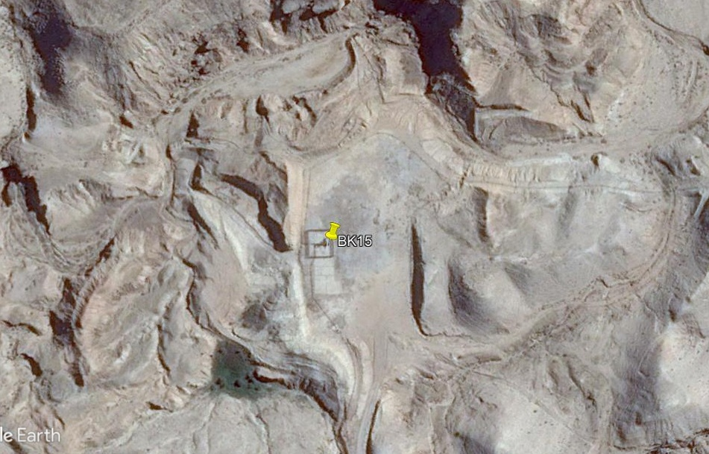

N

**موقعیت چاه تعمیراتی BK15 بر روی تصاویر ماهواره ای**

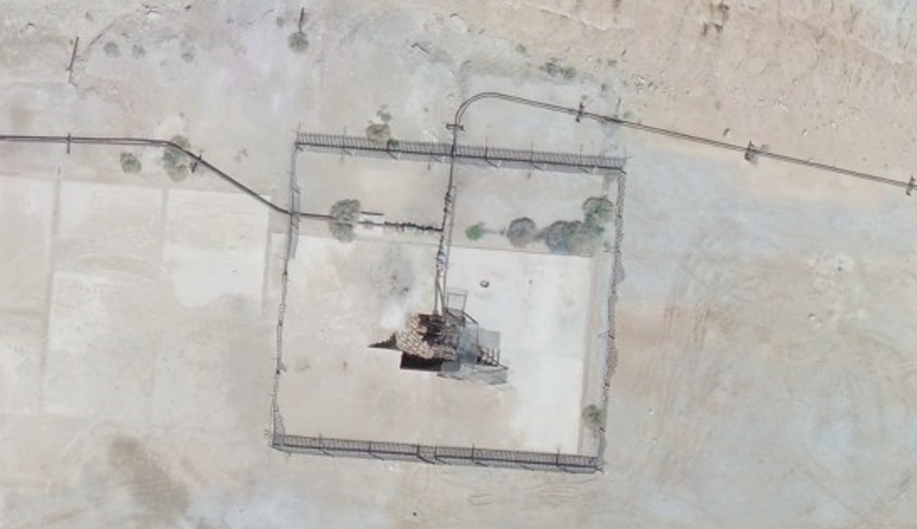

FL to Binak Cluster

FL to Burn pit

BK15

N

N

**موقعیت سلار، فنس و خطوط لوله جریانی و گودال سوخت چاه تعمیراتی BK15 بر روی تصاویر هوایی پهپاد**

1. **جاده دسترسی**

جاده دسترسی به چاه تعمیراتی BK15 از کیلومتر 11 جاده اصلی بندر گناوه به بندر دیلم منشعب می شود. طول جاده دسترسی از محل تقاطع تا چاه BK15 حدود 5390 متر است. این جاده دسترسی بین چاههای BK5 و BK15 مشترک است و درکیلومتر100+3 مسیر دسترسی چاه BK5 قراردارد. عرض جاده بین 4 تا 7 متر متغیر است و در بسیاری از نقاط جاده شاهد آبشستگی، افتادگی، نشست و تخریب هستیم. روکش جاده شنی و در مناطقی با شیب بالای 10 درصد در طول 2000 متر روکش آسفالتی اجرا شده که به دلیل عدم دفع صحیح آبهای سطحی عملا تخریب شده است، البته روکش شنی در اکثر طول مسیر شسته شده و زیرسازی و جسم راه به دلیل عدم تراکم کافی دارای استحکام نیست. با توجه به طول زیاد این مسیر و به دلیل اینکه در محدوده نسبتا گسترده ای تنها راه دسترسی به بخشهای شمالی جاده اصلی بندر گناوه به دیلم است علاوه بر ترددهای مربوط به حراست، تعمیرات و نگهداری چاهها، تردد های محلی افراد بومی و کوچ رو نیز از این جاده انجام می شود. کمترین ارتفاع مسیر حدود 7 متر و بیشترین ارتفاع به حدود 142 متر می رسد. شیب طولی در ابتدای مسیر در حدود 1 تا 2 درصد ولی در اواسط و انتهای جاده شیبهای طولی تند وجود دارد و در بعضی مقاطع به حدود 25 درصد می رسد.

دیلم

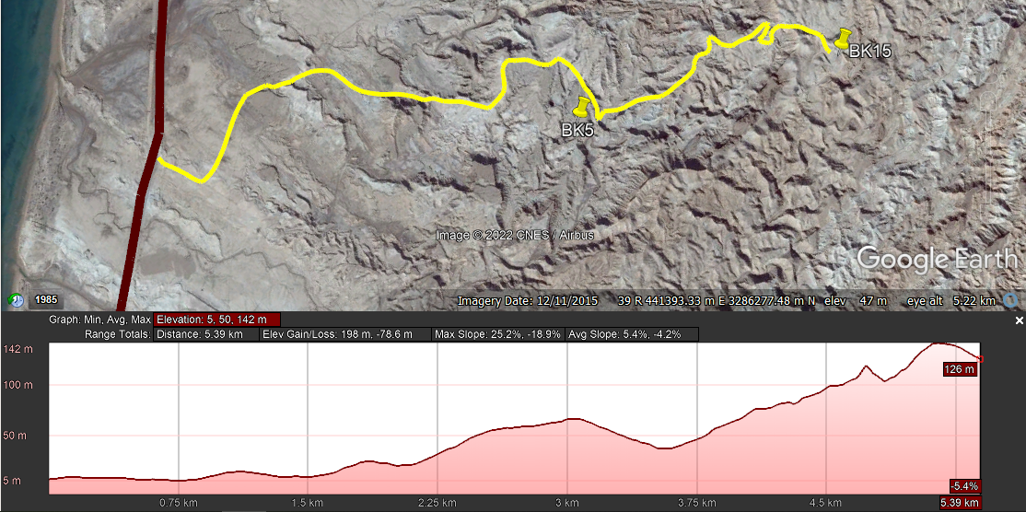

N

ابتدا

انتها

جاده دسترسی چاه BK15

گناوه

**پلان و پروفیل طولی جاده دسترسی چاه BK15**

|  |  |
| --- | --- |
|  | تقاطع جاده دسترسی چاه BK15 با جاده اصلی  گناوه  دیلم |

**نمایی از جاده دسترسی و خط برق موازی آن (سمت راست) و ابتدای جاده دسترسی چاه BK15 و BK5 (سمت چپ)**

از کیلومتر 900+2 تا 390+5 مسیر در محدوده توپوگرافی کوهستان سخت قرار می گیرد و شعاع قوس های افقی به 6 متر کاهش پیدا می کند، به همین دلیل در قوسهایی با وضعیت مشابه، اضافه عرض جهت تامین گردش وسایل نقلیه طویل لازم است. بحرانی ترین نقطه از این نظر کیلومتر 500+4 تا 100+5 است که در آن شیب طولی حدود 18 درصد و قوس های پی در پی با شعاع کمتر از حد استاندارد ترکیب شده است. این محدوده نیازمند اصلاح هندسی، احداث روکش آسفالتی، نصب علائم ایمنی و حفاظتی (نیوجرسی و گاردریل) در سمت پرتگاه و بطور کلی بهسازی جامع جهت تردد ایمن ماشین آلات و نیروی انسانی است.

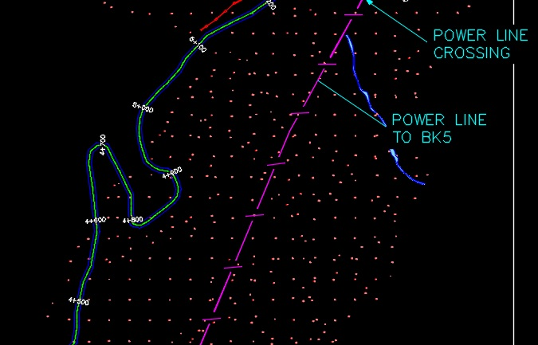

محدوده بحرانی

N

جاده دسترسی چاه BK15

**محدوده بحرانی کیلومتر 500+4 الی 100+5**

|  |  |
| --- | --- |
|  |  |
|  |  |

**نماهایی از محدوده بحرانی کیلومتر 500+4 الی 100+5-**

**شیب طولی بحرانی، روکش نامناسب، عدم تامین فاصله دید و پرتگاه بدون تمهیدات حفاظتی**

|  |  |
| --- | --- |
|  |  |

**تخریب آبرو لوله ای ،آبشستگی شدید، تخریب روکش و عرض کم جاده دسترسی**

روکش جاده دسترسی در چهار محدوده به دلیل شیب طولی بیش از 10 درصد آسفالتی است. در جدول زیر موقعیت شروع و پایان این محدوده ها آمده است. متاسفانه روکش آسفالتی در این محدوده ها تا حد زیادی تخریب شده و تمام طول این محدوده نیازمند بهسازی و روکش مجدد است. در حدود 900 متر از طول مسیر بقایای روکش آسفالتی مشاهده می گردد، اما جهت تامین عبور و مرور دکل ، حدود 2000 متر از طول مسیر نیازمند روکش آسفالتی است.

**جدول محدوده های آسفالتی جاده دسترسی**

|  |  |  |  |
| --- | --- | --- | --- |
| شماره | کیلومتر شروع آسفالت | کیلومتر پایان آسفالت | طول (متر) |
| 1 | 400+3 | 500+3 | 100 |
| 2 | 650+3 | 850+3 | 200 |
| 3 | 250+4 | 420+4 | 170 |
| 4 | 630+4 | 050+5 | 420 |

|  |  |
| --- | --- |
|  |  |

**نماهایی از محدوده های آسفالتی جاده دسترسی**

|  |  |
| --- | --- |
|  |  |

**نماهایی از محدوده های آسفالتی تخریب شده ی جاده دسترسی**

تقاطع های اصلی

تقاطع های اصلی مسیر به شرح زیر می باشند.

تقاطع با خطوط لوله روزمینی 6 اینچ:

این تقاطع در کیلومتر 850+0 از جاده دسترسی واقع شده و خط لوله 6 اینچ نفت روزمینی توسط یک کالورت از جاده دسترسی عبور می کند.

|  |  |
| --- | --- |
|  |  |

**خط لوله نفت روزمینی و محل تقاطع با جاده دسترسی (کیلومتر 850+0)**

تقاطع دیگر در کیلومتر 036+3 از جاده دسترسی واقع شده که مربوط به خط لوله 6 اینچ نفت روزمینی چاه BK5 است که توسط یک کالورت لوله ای از جاده دسترسی عبور می کند.

|  |  |
| --- | --- |
|  |  |

**خط لوله نفت روزمینی چاه BK5 و محل تقاطع با جاده دسترسی (کیلومتر 036+3)**

تقاطع با جاده دسترسی چاه BK5 (کیلومتر215+3):

جاده دسترسی چاه BK5 در کیلومتر 215+3 از جاده دسترسی منشعب می گردد. جسم راه در این محدوده بسیار آسیب دیده و نیازمند بهسازی کامل می باشد. هم چنین احداث یک دهانه پل سه متری در این تقاطع به دلیل تقاطع با رودخانه لازم است.

|  |  |
| --- | --- |
|  | محل پل مورد نیاز |

**محل تقاطع جاده دسترسی با جاده دسترسی چاه BK5**

تقاطع با رودخانه (کیلومتر 500+3) :

حدود 500 متر بعد از تقاطع جاده دسترسی BK15 تقاطع با رودخانه وجود دارد. جهت عبور از رودخانه 15 عدد کالورت لوله ای در کنار هم قرار گرفته و دیوار برگشتی به طول 40 متر در طرفین احداث شده است. بستر زیرین کالورتها دچار آبشستگی شده و با زیر بار ترافیک رفتن جاده دسترسی، کالورتها قطعا دچار تخریب و نشست خواهند شد. لذا ترمیم و بهسازی کالورتها لازم است، که با توجه به طول زیاد و تعداد زیاد کالورتها خارج از شرح کار اشاره شده در مدارک پایه است.

|  |  |
| --- | --- |
|  | محل تقاطع با رودخانه |

**محل تقاطع جاده دسترسی با رودخانه و تعدد کالورتهای لوله ای در کیلومتر 500+3**

تقاطع با خط انتقال برق 11 کیلوولت –خط احداثی آتی (کیلومتر 327+5)

تقریبا در انتهای مسیر دسترسی تقاطع با خط برق آتی از چاه BK15 به چاه BK5 (کیلومتر 327+5) وجود دارد که لازم است ارتفاع کابل ها در این محدوده با تراز فعلی جاده دسترسی مدنظر قرار بگیرد. با توجه به ارتفاع کابلهای طراحی شده و محدودیت مربوط به موقعیت برج های قبل و بعد در این نقطه اصلاح پروفیل طولی جاده دسترسی لازم است.

|  |  |
| --- | --- |
| انتهای جاده دسترسی (دید به سمت جنوب)  محل عبور خط برق | محل تقاطع با خط برق |

**محل تقاطع جاده دسترسی با خط برق آتی و نحوه عبور خط برق**

کالورتهای مسیر دسترسی:

با توجه به نقشه‌برداری صورت‌گرفته 20 کالورت (بجز تقاطع با رودخانه اصلی) موجود است که عمدتا از نوع لوله ای هستند. لیست کالورتها و موقعیت و کیلومتر آنها در شکل زیر نشان داده است.

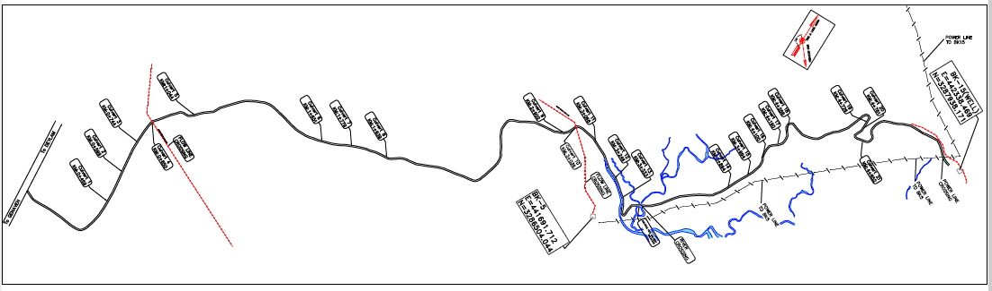

**موقعیت و کیلومتر کالورت‌های مسیر دسترسی چاه BK15**

|  |  |  |
| --- | --- | --- |
| کالورت کیلومتر 459+0 | کالورت لوله ای دو دهانه | ارتفاع آزادکالورت مناسب نیست، مسدود شده و نیاز به پاکسازی دارد |
|  | | |

|  |  |  |
| --- | --- | --- |
| کیلومتر 599+0 | نیاز به احداث کالورت جدید | محل تجمع آبهای سطحی – به دلیل عدم وجود کالورت جسم راه آسیب دیده است |
|  | |  |

|  |  |  |
| --- | --- | --- |
| کیلومتر 850+0 | کالورت تقاطع خط لوله جریانی-دال بتنی ، دیواره های سنگی | نیاز به slab protection در طرفین برای جلوگیری از صدمات احتمالی |
|  | |  |

|  |  |  |
| --- | --- | --- |
| کیلومتر 044+1 | کالورت لوله ای با دیواره های سنگی | نیاز به لایروبی |
|  | |  |

|  |  |  |
| --- | --- | --- |
| کیلومتر 651+1 | کالورت طاقی با دیواره های سنگی | نیاز به ترمیم اساسی و لوله گذاری-دیواره های سنگی سست می باشند-رویش گیاهان مسیر آب را مسدود کرده است |
|  | |  |

|  |  |  |
| --- | --- | --- |
| کیلومتر 779+1 | کالورت لوله ای دیواره های سنگی کاملا تخریب شده | نیاز به ترمیم اساسی و احداث دیواره سنگی |
|  | |  |

|  |  |  |
| --- | --- | --- |
| کیلومتر 939+1 | کالورت طاقی سنگی | کالورت کاملا مسدود شده و ظرفیت هیدرولیکی آن کافی نیست-نیازمند احداث کالورت جدید |
|  | |  |

|  |  |  |
| --- | --- | --- |
| کیلومتر 066+3 | کالورت لوله ای با دیوار سنگی | لوله با قطر بیشتر لازم است-دیواره سنگی نیازمند ترمیم است |
|  | |  |

|  |  |  |
| --- | --- | --- |
| کیلومتر 994+3 | کالورت لوله ای با دیوار سنگی | لایروبی لازم است-دیواره سنگی نیازمند ترمیم است-عدم وجود دیوار موجب آبشستگی جسم راه شده است. |
|  | |  |

|  |  |  |
| --- | --- | --- |
| کیلومتر 100+4 | کالورت لوله ای با دیوار سنگی | دیواره سنگی ترک برداشته و نیازمند احداث کامل دیوار است-لایروبی نیاز است |
|  | | |

|  |  |  |  |
| --- | --- | --- | --- |
| کیلومتر 268+4 | کالورت لوله ای | | کاملا تخریب شده، نیازمند احداث کالورت جدید با دیواره ها |
|  | |  | |

1. **محوطه لوکیشن ، گودالها و مسیر خط لوله جریانی**

ابعاد محوطه لوکیشن حدود 125×65 متر است و در تراز 125.10 اجرا شده است. محدوده چاه از هر چهار طرف با ترانشه محصور شده و جهت افزایش ابعاد آن به 140×80 متر نیازمند طبق نقشه برداری صورت گرفته عملیات خاکبرداری در حدود 15500 متر مکعب مورد نیاز است. مساحت بتن موجود سرچاه حدود 650 متر مربع می باشد که لازم است به 2560 متر مربع افزایش یابد. بر اساس بازدید بصری کیفیت و ضخامت بتن داخل محدوده فنس و اطراف سلر مطلوب به نظر نمی‌رسد ، در هر صورت اظهارنظر دقیق نیازمند انجام آزمایش است. آب حاصل از بارندگی تا لبه سلر جمع شده و امکان تخلیه ندارد، این فرآیند موجب خوردگی تجهیزات سرچاهی شده است. خارج از محوطه بتنی یک لایه شن ریزی جهت شیب‌بندی و رگلاژ سطح نیاز است. هم چنین پد بتنی هلی کوپتر در غرب لوکیشن و در فاصله 250 متری از آن موجود است و به دلیل وجود موانع خط لوله و آبراهه مسیر دسترسی به چاه وجود ندارد. محوطه فاقد پد بتنی مخازن گازوییل، سپتیک و کانال هدایت سوخت است.

|  |  |
| --- | --- |
|  |  |
| **محوطه شنی چاه تعمیراتی BK15** | |

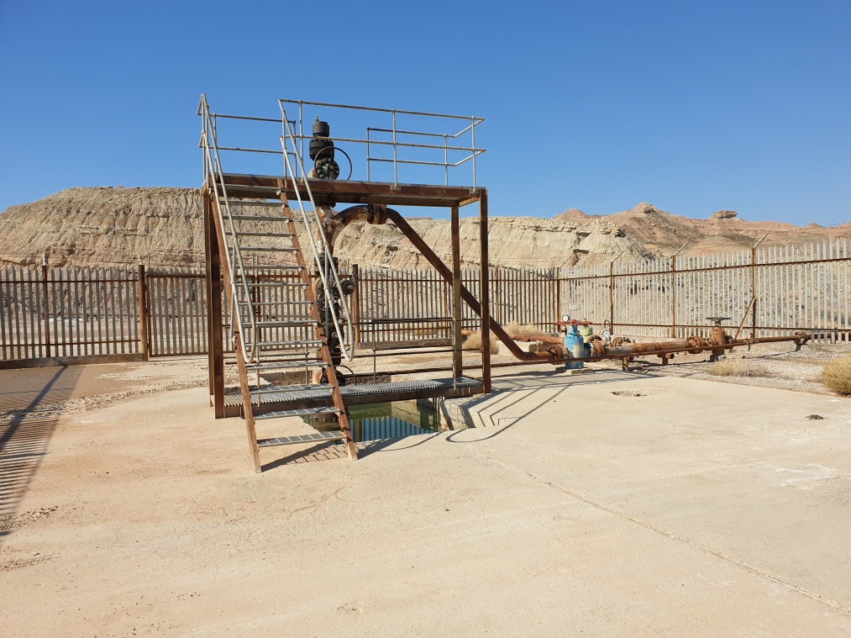

**نمایی از محوطه داخل فنس و اطراف سلر چاه تعمیراتی BK15- جمع شدن آب تا لبه سلر قابل توجه است**

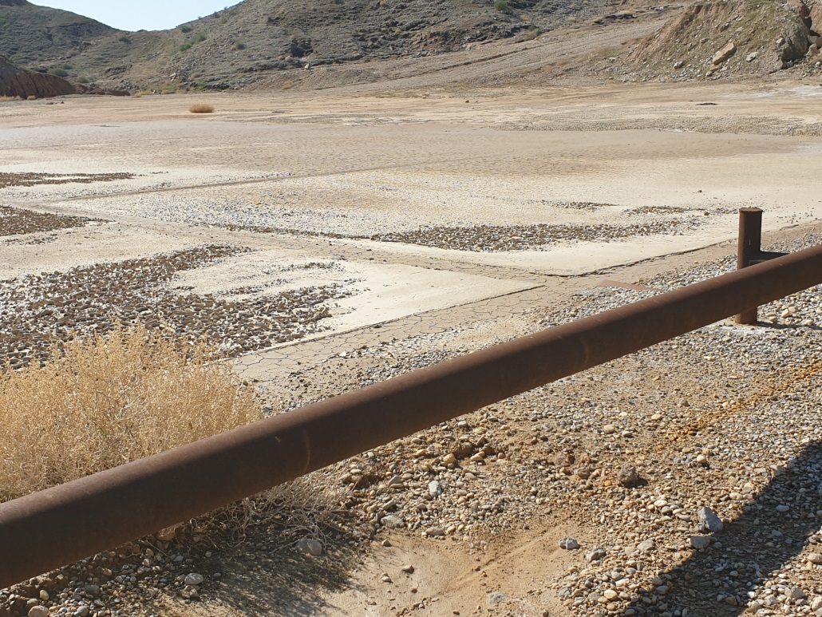

**نمایی از محوطه بتنی خارج از محدوده فنس**

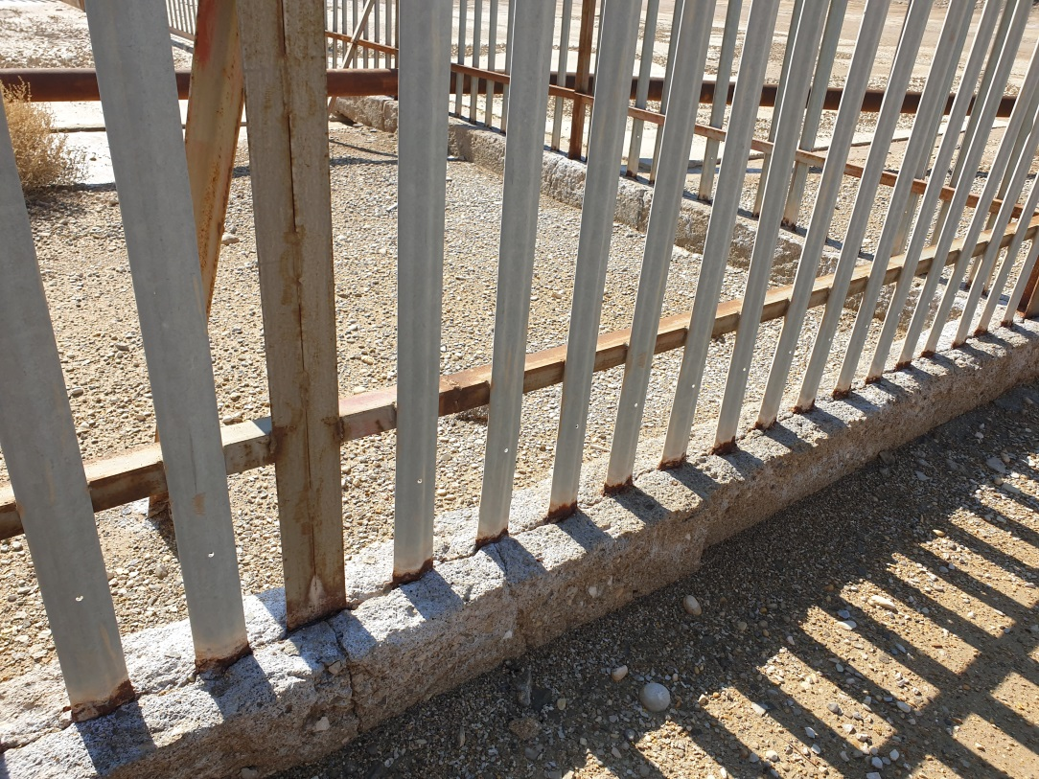

**نمایی از بتن زیر فنس**

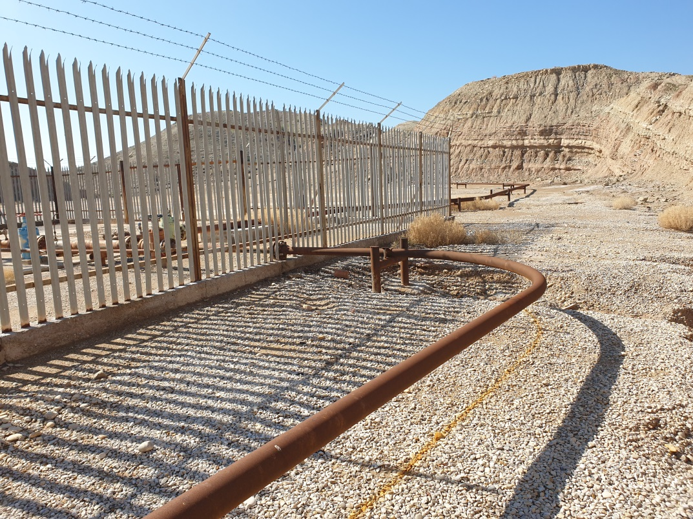

**محل خروج لوله های خط جریانی و خط لوله گودال سوخت از محدوده فنس**

در محوطه هیچ گونه تاسیساتی برای دفع پسماند حفاری اعم از کانال انتقال آب و گل و گودالها به چشم نمی خورد. ظاهرا هنگام حفاری پسماند از طریق خط القعر طبیعی به سمت پایین دست هدایت می شده و در محوطه پایین دست محصور می شده است. در هر صورت گودالی وجود ندارد و عملا احداث کامل گودالها و کانال انتقال باید در دستور کار قرار گیرد. عملیات خاکی گودالهای آب و گل و کانال آن حدود 12000 متر مکعب می باشد.

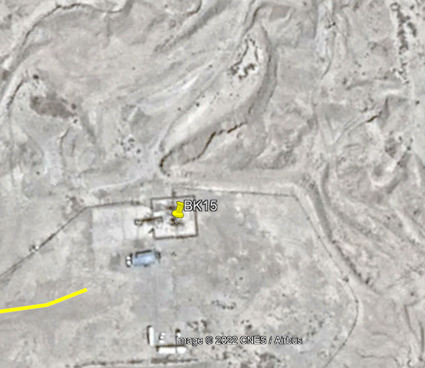

محدوده ای که پسماند به طور طبیعی جمع می شده است

**محدوده اطراف چاه**

خط لوله جریانی از سمت شمال محوطه چاه خارج می‌شود و در مسیری صعب‌العبور به سمت واحد فرآورش بینک ادامه پیدا می‌کند. جاده دسترسی گودال سوخت وجود ندارد و به دلیل مجاورت با آبریزهای طبیعی و آبشستگی مسیر دسترسی ماشین آلات به گودال سوخت قطع است. جاده گودال سوخت نیازمند احداث کامل است. برخی از ساپورت‌های خط لوله گودال و بخصوص فنداسیون آنها دچار مشکلات جدی و نیازمند تعویض هستند. نحوه خروج خط لوله جریانی به شکلی است که بخشی از محدوده مفید چاه را اشغال کرده و محوطه پشت آن را بلا استفاده نموده است. با توجه به محدودیت های توپوگرافی اطراف چاه و حجم عملیات خاکی قابل توجه، پیشنهاد می گردد که بخشی از مسیر خط لوله جریانی به طول 100 متر، پس از افزایش ابعاد چاه به 140 *80 متر به منتهی الیه شمال غربی چاه تغییر کند.

|  |  |  |
| --- | --- | --- |
|  | |  |
| **وضعیت نامناسب ساپورتهای خط لوله گودال سوخت (سمت راست) و خط جریانی (سمت چپ)** | | |
|  |  | |
| **گودال سوخت چاه BK15 که شکل آن غیر مدور است** | **مسیر عبور خط لوله جریانی از شمال محوطه شنی** | |
|  | |  |
| **خط لوله گودال سوخت (عکسها به سمت گودال) و عدم وجود جاده دسترسی** | | |

|  |
| --- |
| خط جریانی چاه BK15  پد هلی کوپتر  چاه BK15  پل عبور خط لوله |
| خروج خط جریانی از مجاورت جاده دسترسی چاه |
| **خط لوله جریانی و نحوه عبور از محدوده شنی چاه BK15** |

1. **مسیر برق رسانی**

مسیر برق رسانی برای چاه‌های BK5، BK12 و BK15 مشترک می‌باشد. مسیر برق رسانی مذکور از پایه شماره 9 مسیر خط انتقال 11 کیلوولت موجود، از واحد تقویت فشار گاز بینک به واحد نمک زدایی شروع می‌شود و با احداث خط انتقال سه فاز تک مداره از پایه شماره 9 تا محوطه چاه شماره 12 بطول حدود 1 کیلومتر و از چاه شماره 12 تا چاه 15 حدود 2 کیلومتر تکمیل می‌شود. اطلاعات تکمیلی در مدرک مربوطه Over Head Line Plan and Profile - BK15 با شماره BK-BK15-PEDCO-110-SU-DW-0001 ارائه خواهد شد.

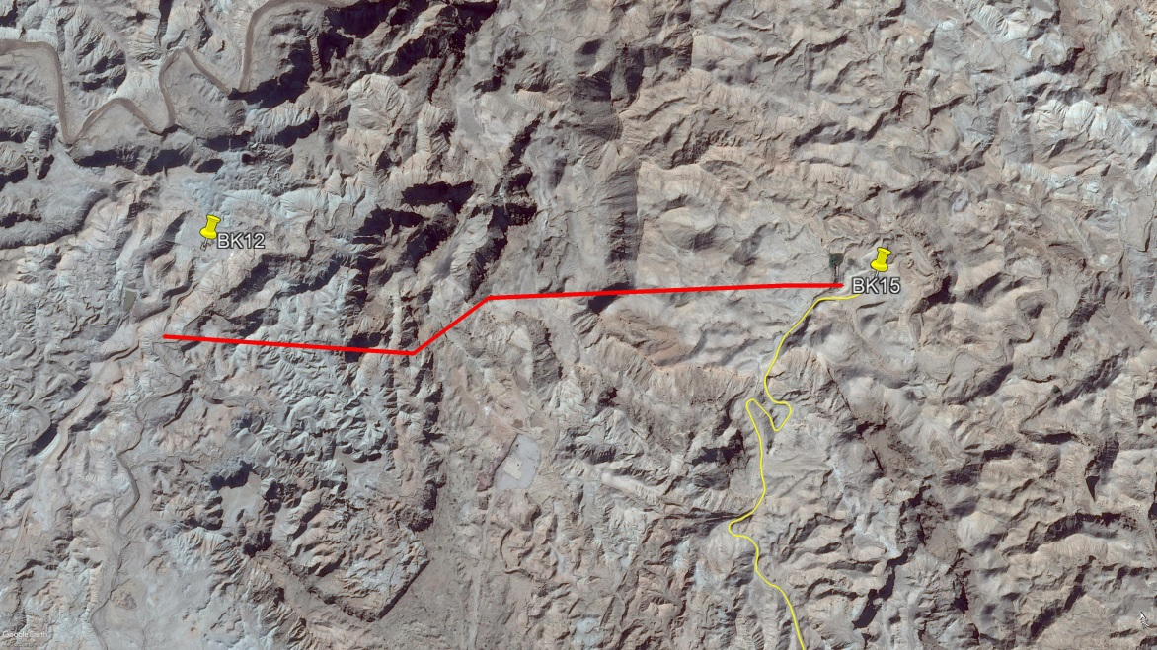

جاده دسترسی چاه BK15

مسیر برق­رسانی چاه BK15

**مسیر برق رسانی چاه BK15 (خط قرمز رنگ) به طول حدود 2 کیلومتر**

1. **جمع بندی**

در جدول زیر هر یک از آیتم های در نظر گرفته شده در شرح کار برای چاه شماره BK15 آورده شده است.

|  |  |
| --- | --- |
| **توضیحات شرح کار** | **شماره** |
| با انجام عمليات اجرايي ابعاد محوطه چاه به 80*140 متر و ابعاد بتن اطراف سلر قديمي بايد به 2050 متر مربع افزايش يابد.همچنين بتن براي زير مخازن (همانند گازوئيل و...)به ميزان حداقل 240 متر مربع با مشخصات به ضخامت 35/0 متر بتن مسلح با عيار 300 كيلوگرم سيمان در متر مكعب به ضخامت 2/0 متر بتن انكر غير مسلح با عيار 150 كيلوگرم سيمان در متر مكعب. | 1 |
| تخريب انكر بتوني مسلح و بتن زير فنس جمعا به مقدار 10 متر مكعب | 2 |
| خاكبرداري در محوطه چاه جهت حصول ابعاد استاندارد به مقدار حداقل 4000 متر مكعب با بافت 40% خاكي 40% سنگي 20% پيكوري انجام گيرد. | 3 |
| احداث ديوار حايل در قسمت هاي مختلف جاده جمعا به مقدار 250 متر مكعب. | 4 |
| احداث يك دستگاه سپتيك غير جذبي در محوطه چاه. | 5 |
| ريزش برداري در نقاط مختلف جاده و محوطه جمعا به مقدار حداقل 2000 متر مكعب | 6 |
| لايروبي كانال آْبگل حفاري در محوطه چاه به مقدار 500 متر مكعب | 7 |
| ترميم و انجام عمليات خاكي گودالهاي آبگل و سوخت حداقل 5000 متر مكعب ( بافت 60% خاكي و 40% سنگ. | 8 |
| تسطيح و رگلاژ چاه و جاده (به طول 2400 متر و عرض 7 متر) به انضمام آبپاشي و كوبيدن | 9 |
| مخلوط ريزي در بخشي از محوطه چاه 1000 متر مكعب و جاده به طول 1000 متر و عرض 7 متر و ضخامت 15/0 متر به انضمام آبپاشي و كوبيدن | 10 |
| تهيه و كارگزاري 4 دهنه فاريست بتوني به قطر 80 سانتيمتر در نقاط مختلف جاده كه توسط كارفرما تعيين ميگردند. | 11 |
| تهيه و حمل پخش و تسطيح شن شكسته 4/3 اينچ جهت محوطه چاه 360 متر مكعب | 12 |
| تميز نمودن كانال V شكل در جاده و محوطه 3500 متر و عرض 8/0 متر و عمق 6/0 متر | 13 |
| تهيه و ساخت 20 عدد انكر نگهدارنده لوله گاز به انضمام بتن ريزي و پي كن به ابعاد (5/0*6/0*1) براي هر عدد انكر | 14 |
| تهيه و اجراي يك لايه آسفالت گرم روكش بر روي آسفالت قديمي موجود در جاده به طول 1500 متر و عرض 6 متر و ضخامت 5 سانتيمتر. | 15 |
| لوله كشي گاز به قطر 4 اينچ و مشخصات API5L X52,PSL2 NACE, SEAMLESS THK 7.9 mm در محوطه چاه به طول 200 متر. | 16 |
| لوله كشي موقت آب به قطر 4 اينچ از محل چاه تا جاده اصلي گناوه ديلم به طول حدود 5700 متر كه پس از مشخص نمودن محل پمپ سايت در مجاور خليج فارس بايستي مابقي اضافه شود. | 17 |
| احداث 1 محل بوستر پمپ در مسير خط لوله آب شامل خاكبرداري تسطيح رگلاژ مخلوط ريزي به ابعاد (30*30 متر) ساخت پد بتوني به ابعاد (6*10) متر و سپتيك غير جذبي براي جمع آوري روغن موتور پمپ ها. | 18 |
| اجراي گاردريل (حفاظ جانبي) در نقاط مختلف جاده جمعا به طول 500 متر. | 19 |
| تميز نمودن كانال هاي بتوني اطراف سلر و داخل سلر بوسيله كاركرد با ابزار دستي جمعا به مقدار 5 متر مكعب. | 20 |